A: Všeobecná ustanovení
1. Název: 3. závod krajského poháru a mistrovství Jihomoravského kraje 2026

2. Vyhlašovatel: Rada TZ

3. Technická organizace (pořadatel): TOM 432 Horolezčata Brno
Spolupořadatelem jsou KTL Brno, Školicí středisko VHT Brno,
Lesy města Brna, a. s., MČ Brno-Nový Lískovec
a další
Akce se koná za podpory Statutárního města Brna

4. Termín a místo konání: neděle 26.dubna 2026, Brno, Nový Lískovec

5. Kategorie a délka tratí:
Kategorie | Rok narození | Trať
dítě s doprovodem | 2018 a mladší | 2–3 km modrá
dvojice (přípravka) | 2016 a mladší | 2–3 km modrá
nejmladší žactvo | 2016 a mladší | 2–3 km modrá
mladší žactvo | 2014–2015 | 2–4 km bílá
starší žactvo | 2012–2013 | 2–4 km bílá
mladší dorost | 2010–2011 | 4–6 km červená
starší dorost | 2008–2009 | 4–6 km červená
dospělí A | 1991–2007 | 4–6 km červená
dospělí B | 1977–1990 | 4–6 km červená
Dospělí C | 1976 a starší | 4–6 km červená
Kategorie Dítě s doprovodem a Dvojice(přípravka) jsou doprovodné, nepostupové. Nebude v nich vyhlašováno pořadí, ale každé dítě v těchto kategoriích obdrží drobnou pozornost.
Má-li závodník z kategorie dospělí B, C zájem startovat v mladší kategorii dospělí A, B bude mu to umožněno, ale pouze po celou sezónu (tzn., začne-li závodit v kategorii dospělí A, B musí takto dokončit i celou sezónu, to samé platí, začne-li závodit v kategorii dospělí B, C).

6. Termín a adresa pro přihlášky:
e-mailem na adresu stejskalmilos@seznam.cz do čtvrtku 23.4.2026, 20:00 hod.
Ve výjimečných případech na místě při prezentaci.
Závodníci přihlášení na místě budou zařazeni na konec startovní listiny a bez záruky občerstvení.

Přihláška musí obsahovat příjmení a jméno, rok nar., kategorii a oddíl včetně kontaktu na vedoucího oddílu a adresy oddílu (v případě závodníků neregistrovaných v žádném oddíle libovolný kontakt).
Přihlášením do závodu je dán souhlas se zpracováním osobních údajů, které je součástí propozic závodu.
Závod je přístupný veřejnosti.

7. Funkcionáři závodu:

ředitel závodu: Miloš Stejskal
hlavní rozhodčí: Petr Hrouda.
stavitel tratě: Marta Horáková, Hana Cídlová
počtářská komise: Jan Koláček

8. Podmínky účasti a vybavení hlídek:
Za zdravotní způsobilost u závodníků do 18 let plně odpovídá vedoucí závodníků, u starších 18 let nese odpovědnost každý závodník sám. Každý závodník musí mít s sebou průkaz pojištěnce, propisku, od mladšího žactva buzolu. Další vybavení dle pravidel a soutěžního řádu.

9. Úhrada nákladů: 50,- Kč na závodníka

10. Doprava na místo konání TZ:
MHD autobus č. 50, trolejbus č. 37, č. 26 zastávka Koniklecová, dále pěšky asfaltovým chodníkem šikmo nahoru po zelené turistické značce k místu startu.
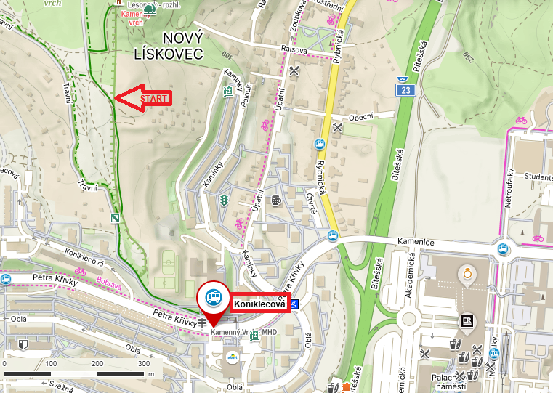

11. Prezence: 26. 4. 2026 9:00 – 9:30 v místě startu

12. Zdravotní služba: Na startu a v cíli.

1š. Předpokládaný časový plán závodu:
9:00 – 9:30 prezence
9:40 – nástup, zahájení, slib, pokyny k trati
10:00 – start
13:00 – předpokládané doběhnutí posledního závodníka
15:00 – předpokládané vyhlášení výsledků

B. Technická ustanovení
Závodí se podle Soutěžního řádu a pravidel TZ – umístěného na www.turisticky-zavod.cz

C. Schvalovací doložka
Tento rozpis byl schválen dne: ………22.2.2026……………………….

Miloš Stejskal Petr Hrouda
e-mail: stejskalmilos@seznam.cz e-mail: svata@sci.muni.cz
tel.: 607 007 488 tel.: 607 534 211
…………………………………. ……….………………………
ředitel závodu hlavní rozhodčí



ZPRACOVÁNÍ OSOBNÍCH ÚDAJŮ

A

SOUHLAS SE ZPRACOVÁNÍM OSOBNÍCH ÚDAJŮ
v souladu s Nařízením Evropského parlamentu a Rady (EU) 2016/679 ze dne 27. dubna 2016 O ochraně fyzických osob v souvislosti se zpracováním osobních údajů a volném pohybu těchto údajů a o zrušení směrnice 95/46/ES (dále jen „Nařízení“)
Jsem informován/a, že v souvislosti s mým přihlášením na Turistický závod pořádaný Radou Turistických závodů při Asociaci Turistických oddílů mládeže ČR (IČ 44223846) a Klubem českých turistů (IČ 00505609)
(dále jen „Pořadatel“),
je tento oprávněn pro záležitosti jednotlivých závodů zpracovávat moje
- jméno a příjmení,
- datum narození,
- adresu místa pobytu,
- případně též informace o sportovním klubu, do kterého jsem přihlášen/ za který závodím.
Veškeré osobní údaje jsou zpracovávány za účelem vedení evidence účastníků závodů a celé série a s tím souvisejícími činnostmi (např. přihlášky, odhlášky, prezentace atd.).
Jsem informován/a, že na základě §3a odst. 6 ZOPS budou zpracovávány a uchovávány Osobní údaje dle bodu 1 až 4 po dobu 10 let ode dne, kdy přestanu vykonávat činnost, pro kterou jsem Pořadatelem evidován/a.
Beru na vědomí, že Pořadatel může předávat Osobní údaje těmto Zpracovatelům:
- příslušnému pořadateli/pořadatelům jednotlivého závodu,
- příslušným orgánům státní správy a samosprávy v případě vyžádání,
a to za účelem
- vedení evidence závodníku a účastníků
- identifikace jednotlivých soutěžících,
Jsem informován o tom, že v případně odmítnutí poskytnutí výše zmíněných Osobních údajů se nemohu zúčastnit závodů Pořadatele.

SOUHLAS SE ZPRACOVÁNÍM OSOBNÍCH ÚDAJŮ

Souhlasím, aby na základě čl. 6 odst. 1, písm. a) Nařízení zpracoval Pořadatel (výše zmíněný spolek) moje
- fotografie,
- videa,
- zvukové záznamy,
- sportovní výsledky
za účelem
- marketingu (zejména v propagačních materiálech, letácích),
- prezentace na webu,
- prezentace na sociálních sítích (např. Facebook, Instagram, Twitter apod.),
- prezentace ve výroční zprávě a dalších informačních materiálech.
Souhlasím, aby mé Osobní údaje byly zpracovávány a uchovávány po celou dobu trvání účelu zpracování (tedy i po tom, kdy přestanu vykonávat činnost, pro kterou jsem Pořadatelem evidován).
Jsem srozuměn/srozuměna se svým právem:
- mít přístup ke svým Osobním údajům (dle čl.15 Nařízení),
- požadovat jejich opravu (dle čl. 16 Nařízení),
- na výmaz osobních údajů bez zbytečného odkladu, pokud jsou dány důvody podle čl. 17
Nařízení,
- na omezení zpracování osobních údajů v případech dle čl. 18 Nařízení,
- na přenositelnost údajů v případech stanovených v čl. 20 Nařízení,
- odvolat tento Souhlas podle čl. 7 odst. 3 Nařízení,
- podat proti Správci údajů stížnost podle čl. 77 Nařízení.
Prohlašuji, že jsem si text tohoto souhlasu pečlivě přečetl/přečetla, obsahu rozumím a souhlasím s ním. To stvrzuji svým potvrzením prostřednictvím přihlášení na daný závod.

DOPŇUJÍCÍ INFORMACE, ČASOVÝ HARMONOGRAM, DOPROVODNÝ PROGRAM

